hooHANDMATIG EEN E-FACTUUR VERSTUREN NAAR WDODELTA: HOE DOE IK DAT?

Om elektronisch een factuur te sturen naar WDODelta is het nodig een omgeving met gebruikersaccount aan te maken bij eConnect. Hieronder leggen we uit hoe je dit kunt doen.

Deze handleiding is bedoeld voor de volgende organisaties:
- Leveranciers die niet werken met een boekhoudprogramma (ZZP’ers, eenmanszaken)
- Leveranciers die werken met een boekhoudprogramma dat nog niet is aangesloten op Peppol.

- Starten met eConnect

Om te starten met eConnect ga je naar https://platform.econnect.eu.

- Heeft u nog geen account bij eConnect -> klik op ‘Nieuw account maken’
- Hebt u reeds een account bij eConnect -> meld u aan met uw bestaande account. Ga naar stap 4: een e-factuur versturen naar WDODelta.

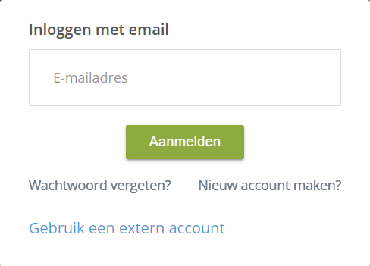

Open nu de mailbox van het opgegeven e-mailadres. Klik op de link ‘Activeer je omgeving’ in het e-mailbericht om je eConnect omgeving te activeren.

Het onderstaande scherm opent in je browser. Je kunt hier je gebruikersnaam en wachtwoord opgeven. Vink ook de melding aan dat je akkoord gaat met de voorwaarden. Klik daarna op ‘Registreer’. De registratie in nu voltooid. Je ontvangt hier ook een bevestiging van per e-mail. Klik op ‘Ga verder in eConnect’ om je omgeving verder in te stellen.

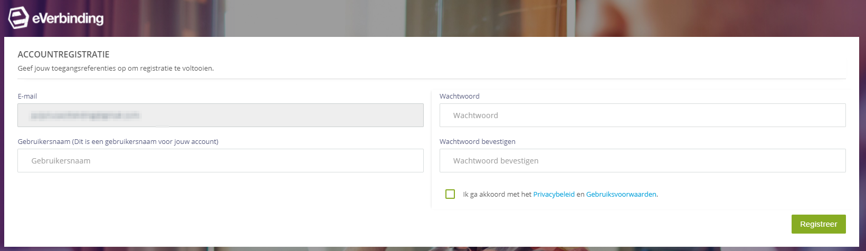

- Stel je omgeving in

Je kunt beginnen met het vullen van je persoonlijke gegevens in je profiel. De velden met een sterretje zijn verplichte velden. Vul je gegevens zo volledig mogelijk in. 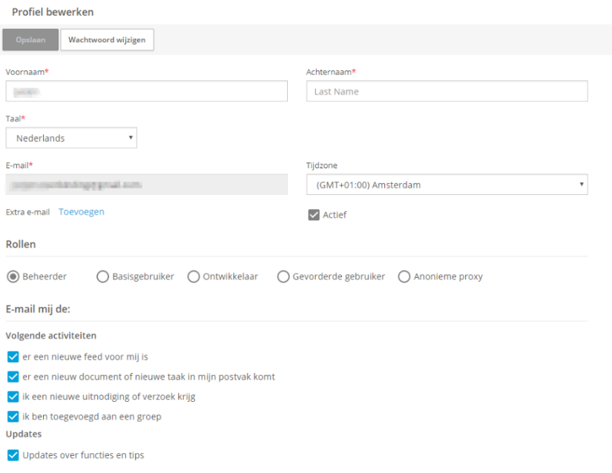

- Organisatie toevoegen en activeren

Voeg jouw organisatie toe via het menu aan de linkerkant ‘Administratie > Organisatie’ en klik rechts onderin op het groene plusje: ‘voeg organisatie toe.’ Let op: dit is je eigen organisatie, niet WDODelta!

In de zoekbalk kun je zoeken naar de organisatie op naam, locatie of KVK-nummer. Selecteer vervolgens je organisatie en klik op ‘Selecteer’.

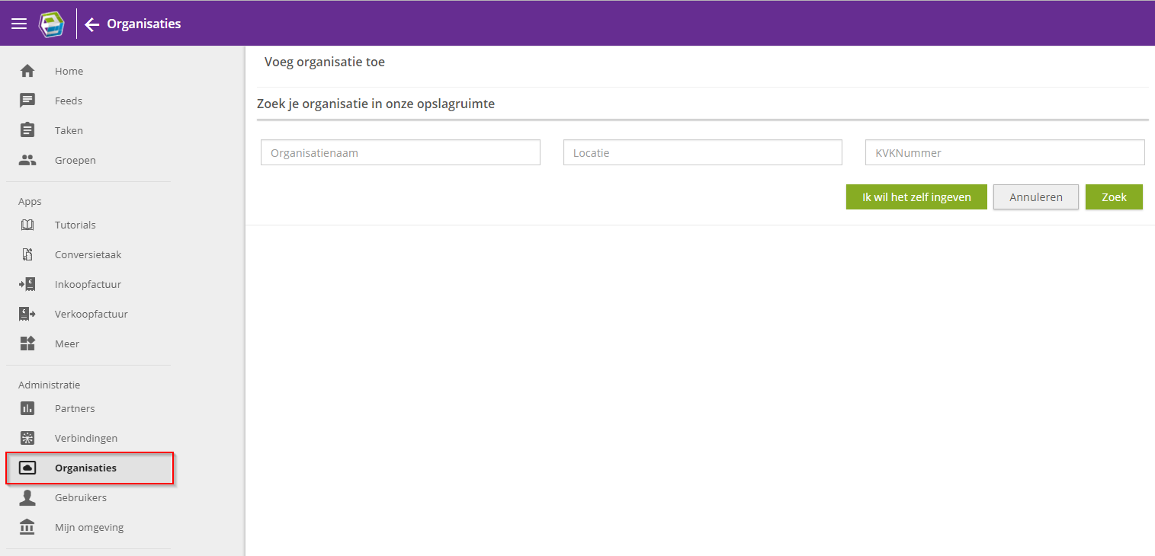

Er verschijnt nu een overzicht van de organisatiegegevens. Het is mogelijk extra informatie toe te voegen. Klik daarna op ‘Opslaan’.

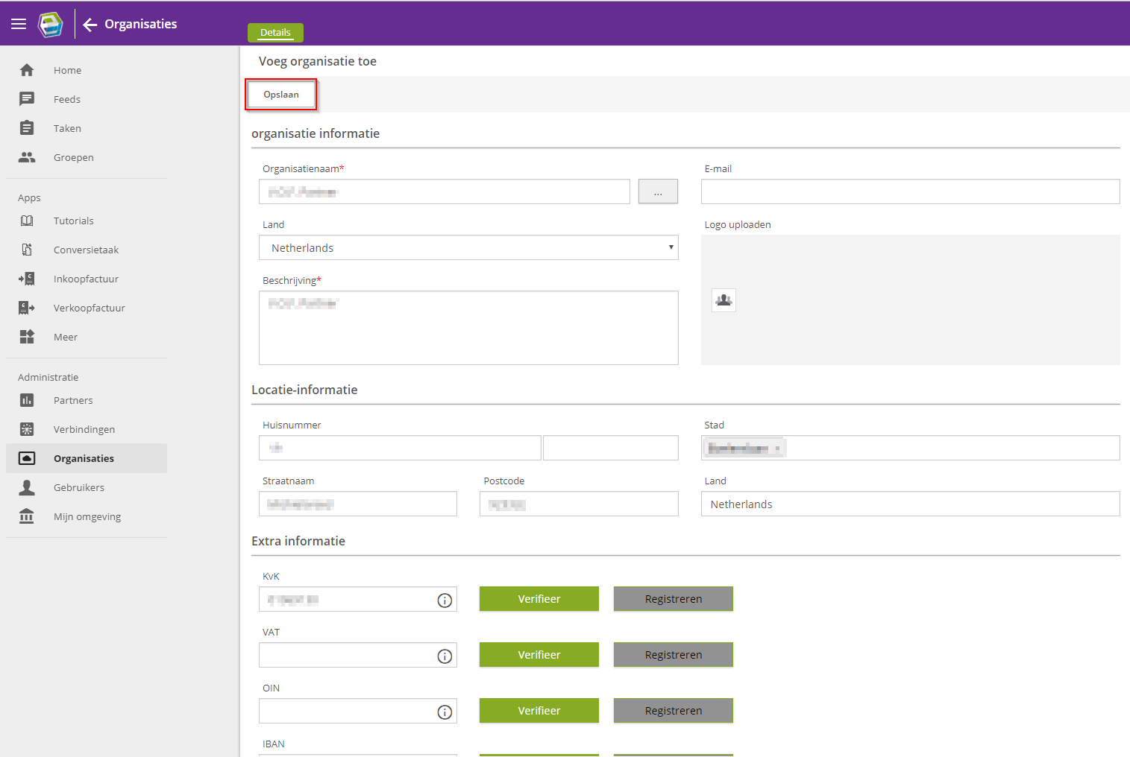

De organisatie is geopend en geeft aan dat deze nog niet is geactiveerd. Klik op ‘Activeer nu’ om het activatieproces te starten.

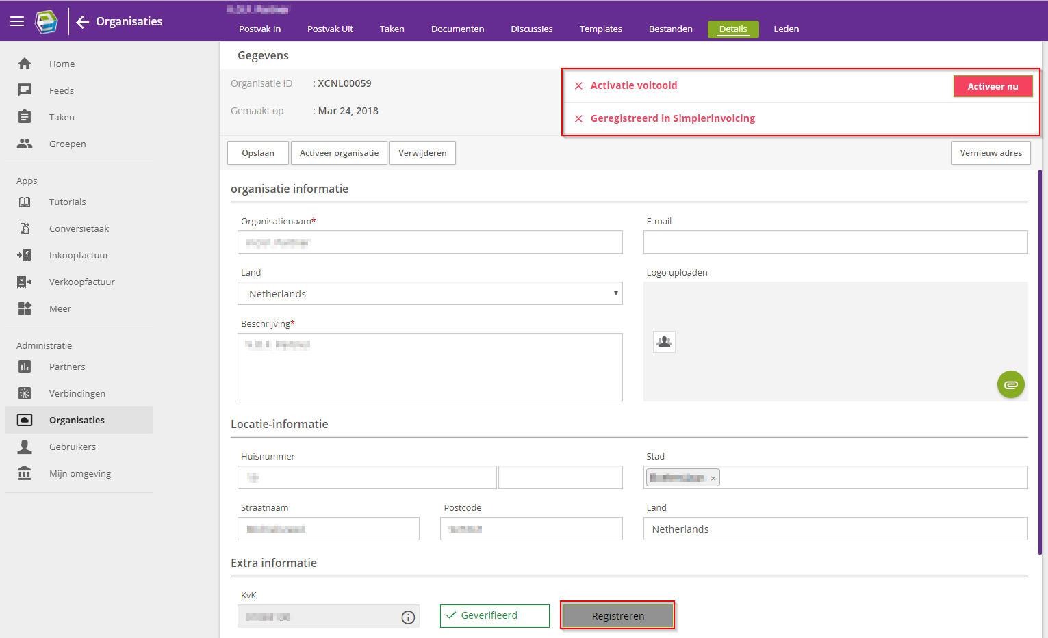

We voeren een controle uit om zeker te zijn dat je bevoegd bent te handelen voor de door jou opgegeven organisatie. Hiervoor heb je de keuze uit twee methoden. Selecteer de methode ‘Automatisch activeren’ (via een iDeal betaling vanaf de rekening van de door jou opgegeven organisatie) en klik op ‘Doorgaan’.

Selecteer de bank en volg de instructies op het scherm. Bij een succesvolle* overdracht is de organisatie geactiveerd op het platform. Wij verifiëren de aanmelding van de organisatie aan de hand van de bankgegevens. De bank heeft namelijk de identiteit van de bankhouder gecontroleerd, en wij controleren daarmee of de persoon gerechtigd is om te mogen handelen namens de organisatie.

Let op: komt de rekeningnaam niet volledig overeen met de organisatienaam, dan zal de activatie niet meteen lukken. eConnect voert dan een extra handmatige controle uit. De activatie kan dan wat langer duren.

Breek de iDeal betaling niet voortijdig af. Het is daarna niet meer mogelijk de organisatie te activeren.

Je bent nu klaar om via het platform e-facturen op te stellen en te versturen.

- Een e-factuur versturen naar WDODelta via het platform van eConnect

Vanaf het eConnect platform kunnen verkoopfacturen verstuurd worden naar WDODelta.

Kies in het linkermenu voor de app ‘Verkoopfactuur’ en vervolgens voor ‘Nieuwe factuur’. U kunt nu starten met het samenstellen van uw e-factuur.

Selecteer bij ‘Leverancier’ uw eigen organisatie. Let op: deze organisatie moet wel geactiveerd zijn in de omgeving (zie stap 1 tot en met 3). Uw eigen organisatie komt automatisch als te selecteren optie tevoorschijn indien uw registratie van uw organisatie in het platform van eConnect voltooid is.

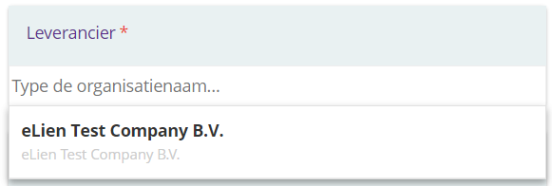

Vul bij ‘Debiteur’ de gegevens in van WDODelta. Deze kunt u vinden door middel van de knop ‘Organisatie zoeken’.

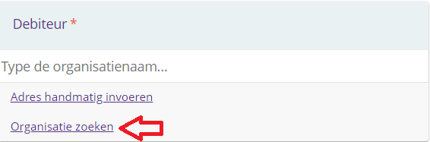

De pop-up ‘Organisatie Resultaten’ wordt geopend. Typ in het veld ‘Organisatienaam’ ‘Waterschap Drents Overijsselse Delta’ in, zie onderstaand voorbeeld. Klik op de groene button ‘Zoek’ en selecteer ‘Waterschap Drents Overijsselse Delta’.
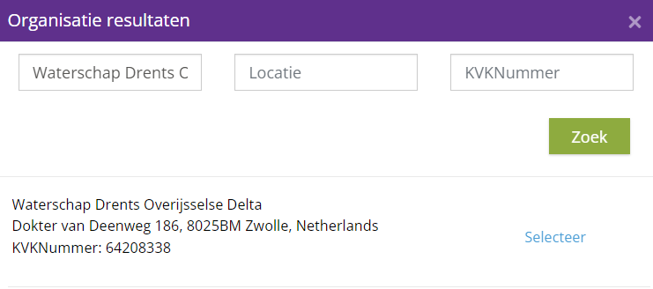

De gegevens van WDODelta vullen zich automatisch (zie afbeelding hieronder). De velden BTW Nummer en Email kunt u leeglaten.

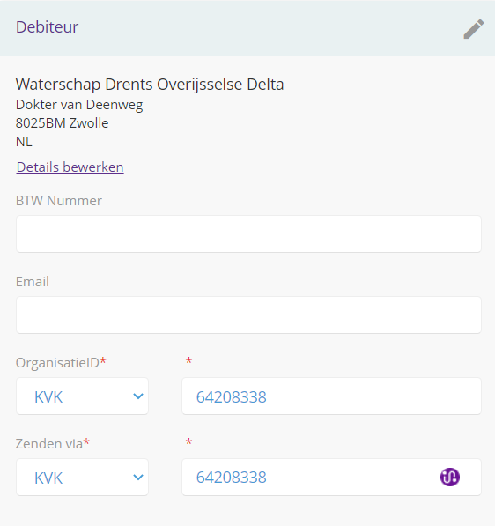

Staat er bij Zenden via ‘IBAN?’ -> selecteer de optie KVK

Vul bij ‘Meer info’ (rechts op het scherm) de volgende velden in:
- Uw factuurnummer;
- Factuurdatum -> wordt automatisch gegenereerd ;
- Ordernummer -> dat is het inkoopnummer van WDODelta;
- De overige velden kunt u leeg laten, zie onderstaand voorbeeld.

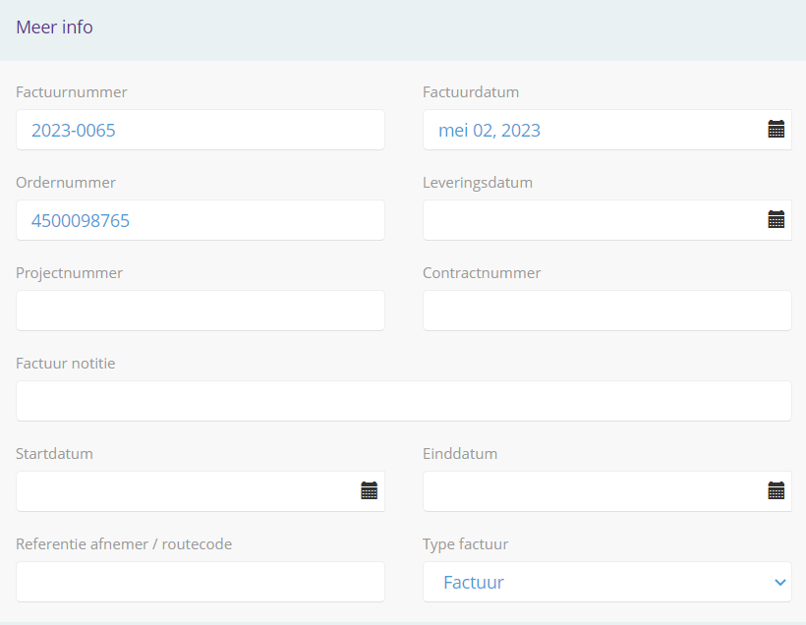

Hierna kunt u de factuur bij factuurregels verder afmaken, bewaren en versturen.

Wilt u een bijlage toevoegen? Dit kan via de optie ‘Bijlagen’, bovenin het scherm.

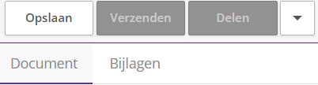

Om de factuur te kunnen verzenden moet u de factuur eerst ‘Opslaan’. De pop-up die verschijnt na het opslaan staat een automatisch gegenereerde ‘Documentnaam’ en ‘Beschrijving’. Indien gewenst kunt u deze wijzigen.

Is alles goed ingevuld? Dan kunt u de factuur verzenden. Klik op ‘Verzenden’. In de pop-up die vervolgens verschijnt kunt u bij ‘gebruik’ het netwerk selecteren. Kies voor ‘Ons netwerk’ en klik vervolgens op de groene button ‘verzenden.’ Uw factuur wordt nu verzonden naar WDODelta.
Selecteer NIET de mogelijkheid email!

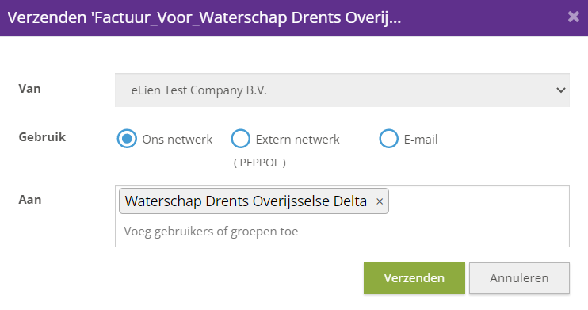

U kunt zelf controleren of uw factuur is ontvangen door WDODelta. Ga terug naar de Homepage van eConnect. Dit kunt u doen door linksbovenin op het eConnect-logo te klikken. Ga vervolgens naar ‘Postvak uit’

Uw verzonden e-facturen worden hier zichtbaar. Staan één van onderstaande icoontjes voor uw verzonden facturen? Dan is de factuur ontvangen door WDODelta.

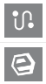

Voor vragen en/of hulp bij het aanmaken & versturen van een e-factuur: ga naar

https://support.eConnect.nl/knowledge-base/efactuur-versturen-via-platform/

of dien een supportvraag in via https://support.econnect.eu/contact/

